SEN28-INFORME DE PRUEBA TEÓRICA

CÓDIGO CURSO: |  | 20/1046 |  | AÑO PROGRAMACIÓN: 2020
PROGRAMA FORMATIVO: FDE
EXPEDIENTE: |  |  |  |  |  | ACCIÓN: |  | GRUPO:
NOMBRE ACCIÓN FORMATIVA IFCT90PO PROGRAMACION PAGINAS WEB JAVASCRIPT Y ASP.NET 3.5
FECHAS DE IMPARTICIÓN: |  |  | 25/04/2022 AL 20/05/2022
CENTRO DE FORMACIÓN/ENTIDAD |  |  |  |  | Narciso Calderón Valencia |  |  |  | CENSO: |  | 27304

Se incorporará un apartado por cada uno de los módulos o unidades formativas a describir y que componen la unidad formativa:
MÓDULO FORMATIVO o UNIDAD FORMATIVA
Código MF/UF: |  | Denominación: | IFCT90PO PROGRAMACION PAGINAS WEB JAVASCRIPT Y ASP.NET 3.5
Formador/a o responsable: José Manuel Aroca Fernández

Nombre del alumno:
Total preguntas:10: Respuestas correctas: Nota final:

- MVC significa Modelo Vista Colector

Verdadero

Falso

2.Cual es la capa de MVC que tiene acceso a la base de datos

Modelo

Vista

Controlador

3.Que lenguaje se utiliza en ASP.NET para acceder a la base de datos

4) ¿Qué es ASP.Net?

5.- Dentro de los pasos del ciclo de vida
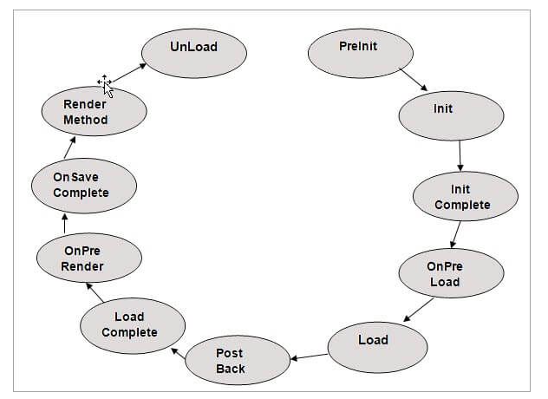

¿Cuál de ellos se ejecuta en la carga?

¿en cual de ellos de compone la página de salida?

6.- ¿Cuál es el archivo a través del cual puede personalizar su aplicación ASP.Net?

7.- ¿Qué es un objeto de sesión?

8.- ¿Qué es una API web?

9.- ¿Qué parámetros puede pasar en la URL de la API? ¿Pueden GET y POST usar la misma URL?

10.-Describir los pasos para crear una web app mvc

